Ôn tập kiến thức môn Toán lớp 2 chuyên đề: Phép cộng có nhớ
Bài 1: Đặt tính rồi tính
26 + 5 | 6 + 37 | 56 + 6 | 86 + 8 | 67 + 9
………………… | ……………… | …………………. | …………………. | ………………….
………………… | ……………… | …………………. | …………………. | ………………….
………………… | ……………… | …………………. | …………………. | ………………….
6 + 66 | 5 +86 | 56 + 4 | 66 + 7 | 57 + 18
………………… | ……………… | …………………. | …………………. | ………………….
………………… | ……………… | …………………. | …………………. | ………………….
………………… | ……………… | …………………. | …………………. | ………………….
16 + 27 | 57 + 16 | 46 + 18 | 58 + 16 | 36 + 27
………………… | ……………… | …………………. | …………………. | ………………….
………………… | ……………… | …………………. | …………………. | ………………….
………………… | ……………… | …………………. | …………………. | ………………….
26 + 35 | 36 +58 | 16 + 39 | 67 + 26 | 55 + 36
………………… | ……………… | …………………. | …………………. | ………………….
………………… | ……………… | …………………. | …………………. | ………………….
………………… | ……………… | …………………. | …………………. | ………………….
Bài 2: Tính nhẩm:
6 + 5 = …….. | 6 + 7 = ……. | 9 + 6 = ….. | 6 + 9 = …. | 6 + 4 = ….
8+ 5 = …….. | 9 + 6 = ……. | 6 + 4 + 3= ….. | 9 + 1 + 8 = …. | 8 + 2 + 10 = …..
Bài 3: Viết số thích hợp vào chỗ trống:
Số hạng | 6 | 76 | 56 | 34 | 56 | 77 | 55 | 46 | 49 | 59 | 45
Số hạng | 86 | 18 | 37 | 46 | 39 | 24 | 26 | 54 | 27 | 39 | 29
Tổng
Bài 4: Tìm x, biết
x + 34 = 54 | 38 + x = 68 | 42 + x = 89 | x+ 62 = 96
………………….. | ………………….. | ………………….. | …………………..
………………….. | ………………….. | ………………….. | …………………..
x + 21= 26 + 15 | 22 + x = 39+36 | x + 33 = 37 + 38 | 51+ x = 46 +35
………………….. | ………………….. | ………………….. | …………………..
………………….. | ………………….. | ………………….. | …………………..
………………….. | ………………….. | ………………….. | …………………..
Bài 5: Điền số thích hợp vào ô trống:
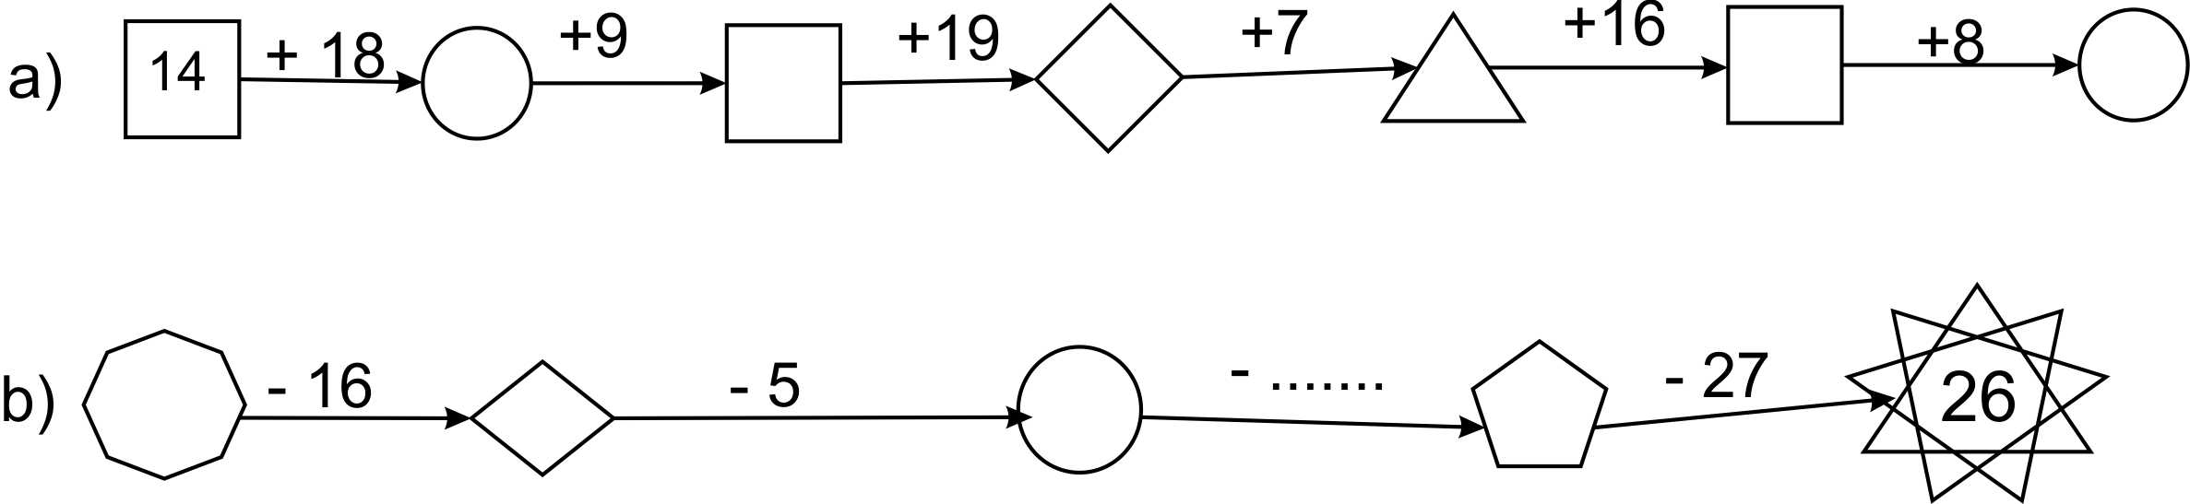
Bài 6:
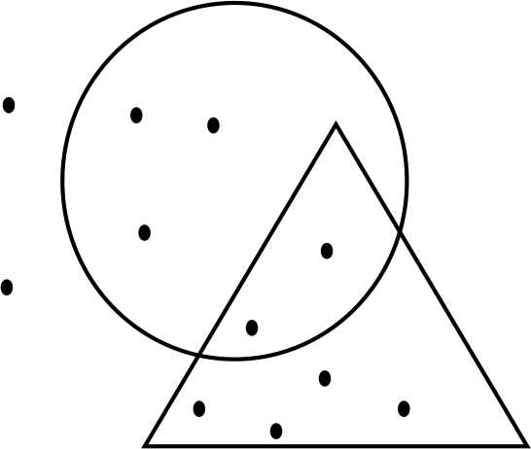 | Có ….. điểm nằm trong hình tròn.  Có ….. điểm nằm ngoài hình tròn.  Có ….. điểm nằm trong tam giác.  Có ….. điểm nằm ngoài tam giác.  Có ….. điểm vừa nằm trong tam giác, vừa nằm trong hình tròn.  Có ….. điểm vừa nằm trong tam giác nhưng không nằm trong hình tròn  Có ….. điểm nằm trong hình tròn nhưng không nằm trong tam giác
Bài 7: Tóm tắt bằng sơ đồ rồi giải bài toán sau: Tháng trước, tổ em 36 điểm mười. Tính ra số điểm mười tháng trước ít hơn tháng này 7 điểm mười. Tính số điểm 10 tháng này?
…………………………………………………………………………………………………
…………………………………………………………………………………………………
…………………………………………………………………………………………………
…………………………………………………………………………………………………
…………………………………………………………………………………………………
…………………………………………………………………………………………………
Bài 8: Một bến xe có 27 ô tô đã rời bến, trong bến còn lại 14 ô tô chưa rời bến. Hỏi lúc đầu có bao nhiêu ô tô trong bến xe đó ?
…………………………………………………………………………………………………
…………………………………………………………………………………………………
…………………………………………………………………………………………………
…………………………………………………………………………………………………
…………………………………………………………………………………………………
…………………………………………………………………………………………………
…………………………………………………………………………………………………
Bài 9: Tìm một số có 2 chữ số và một số có một chữ số để sao cho tổng hai số đó bằng 10?
………………………………………………………………………………………………………………………………………………………………………………………………………………………………………………………………………………………………………
Bài 10: Tìm một số có 2 chữ số và một số có một chữ số để sao cho hiệu hai số đó bằng 1?
………………………………………………………………………………………………………………………………………………………………………………………………………………………………………………………………………………………………………

